Název školy: Základní škola Chomutov, Písečná 5144
Název materiálu: VY_52_INOVACE_11_Lidské_tělo_av2
Číslo projektu: CZ 1.07/1.4.00/21.3355
Autor: Mgr. Alena Vránová
Datum tvorby: 03. 06. 2012
Cílový ročník: 5. ročník
Vzdělávací oblast/obor/okruh: Člověk a jeho svět - Přírodověda
Klíčové slovo: hlava, trup, končetiny
Anotace: Pracovní list je určen pro žáky 5. ročníku. Žáci doplňují názvy částí těla. Slouží k procvičování základních pojmů z oblasti lidského těla.
Základní části lidského těla
Napište části těla, do které skupiny se řadí:
Hlava
Trup
Horní končetina
Dolní končetina

čelo | koleno | břicho | ústa | krk
hýždě | uši | loket | brada | prsty
záda | paže | lýtko | prsty | zápěstí
rameno | prsa | kotník | pata | chodidlo
oči | stehno | nárt
Doplň části těla:
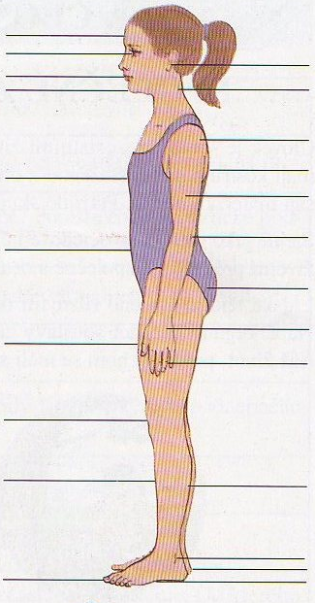

Zdroje:
Učebnice přírodovědy pro 5. ročník, nakladatelství Nová škola 2007 – 03.06.2012

